MINCLASS - Hướng dẫn sử dụng
Tài liệu này hướng dẫn cách sử dụng MINCLASS.

1. Vai trò người dùng

Giảng viên
Giảng viên quản lý môn học, lớp học phần, danh sách sinh viên và Lesson; đồng thời bắt đầu buổi học, điều khiển các Section và xem dữ liệu tổng kết sau buổi học.

Sinh viên
Sinh viên có thể tìm và xem bài học, nhập MSSV để tham gia Lesson đang LIVE hoặc xem lại Lesson đã kết thúc. Sinh viên không cần email, mật khẩu hay tài khoản MINCLASS.

2. Đăng ký và đăng nhập

Giảng viên
MINCLASS không có chức năng đăng ký tài khoản. Tài khoản giảng viên được người quản trị tạo và cấu hình sẵn trên Supabase.
- Mở trang chủ MINCLASS.
- Chọn Đăng nhập ở góc trên bên phải.
- Nhập tên đăng nhập thaybao.
- Nhập mật khẩu giảng viên do người quản trị cung cấp.
- Chọn Đăng nhập.
- Đăng nhập thành công, hệ thống sẽ chuyển đến trang /teacher/subjects.
Nếu đã đăng nhập, nút ở trang chủ sẽ hiển thị Quản lý. Trong trang quản trị, nút ở góc trên bên phải sẽ hiển thị Đăng xuất.

Sinh viên
Sinh viên không cần đăng ký hoặc đăng nhập. Khi truy cập hệ thống, MINCLASS tự tạo một phiên ẩn danh trên trình duyệt để tách biệt và bảo vệ dữ liệu của từng sinh viên.

3. Hướng dẫn dành cho giảng viên

3.1. Tạo môn học
1. Mở trang Danh sách môn học.
2. Chọn Thêm môn học.
3. Nhập tên môn học và mã môn học nếu có.
4. Lưu thông tin.
Mỗi thẻ môn học hiển thị tên môn, mã môn và số lớp học phần đã tạo. Giảng viên có thể chỉnh sửa hoặc xóa môn học ngay tại thẻ tương ứng.

3.2. Quản lý Lesson Plan
1. Mở trang chi tiết của một môn học.
2. Chọn Lesson Plan.
3. Chọn Thêm chương, nhập tên Chapter; sau đó dùng + Lesson ngay tại Chapter để thêm bài.
4. Chọn Sửa nếu muốn thay đổi tên Chapter.
Chapter/Lesson được sắp xếp tự nhiên. Khi Lesson Plan thay đổi, hộp xác nhận cho phép đồng bộ sang lớp học phần cũ; Lesson đã có Session hoặc đã tùy chỉnh riêng được giữ nguyên.

3.3. Tạo lớp học phần
1. Tại trang môn học, chọn Thêm lớp học phần.
2. Nhập mã lớp học phần.
3. Nhập tên hiển thị nếu cần.
4. Lưu thông tin.
Chọn mã trên thẻ lớp học phần để mở trang Course Section. Tại đây, giảng viên có thể chỉnh sửa hoặc xóa lớp học phần, quản lý sinh viên, tạo Lesson và xuất dữ liệu.

3.4. Upload danh sách sinh viên
Chuẩn bị file .txt, trong đó mỗi dòng chứa một MSSV:
23162011
23162012
23162013
Thực hiện theo các bước sau:
- Mở khu vực Quản lý danh sách sinh viên.
- Chọn file .txt cần tải lên.
- Kiểm tra phần xem trước, gồm số MSSV hợp lệ, các dòng bị trùng và các dòng không hợp lệ.
- Chỉ lưu danh sách khi không còn lỗi.
- Sau khi lưu, có thể dùng ô tìm kiếm để kiểm tra lại MSSV.
Hệ thống tự loại bỏ khoảng trắng thừa và chuẩn hóa MSSV thành chữ hoa. Các dòng trống sẽ được bỏ qua. File có dung lượng tối đa 256 KB và danh sách được phép chứa tối đa 2.000 MSSV.
Việc cập nhật danh sách sinh viên sau này không làm thay đổi dữ liệu điểm danh của các Session đã diễn ra.

3.5. Tạo Lesson
1. Mở Chapter cần thêm bài và chọn + Lesson; không cần chọn lại Chapter.
2. Chọn tối đa 20 file .md và thêm vào danh sách.
3. Chuyển giữa các Lesson để đặt tên, xóa file hoặc chỉnh Markdown.
4. Có thể xem Preview nhưng không bắt buộc trước khi lưu.
5. Dùng Thư viện ảnh Lesson để upload PNG/JPEG/WebP tối đa 5 MB và sao chép cú pháp Markdown.
6. Chọn Lưu để tạo đồng loạt các Lesson hợp lệ trong Chapter.
Nút Cách viết file lesson mở hướng dẫn cú pháp ngay trên trang tạo Lesson. Sau khi được tạo, Lesson sẽ ở trạng thái Chưa live.

3.6. Bắt đầu Chapter LIVE
1. Tại thẻ Chapter, chọn Live.
2. Hệ thống tạo Chapter Session gồm toàn bộ Lesson và snapshot roster một lần.
3. Nút Live chuyển thành Dashboard; Lịch sử xuất hiện khi Chapter đã có Session.
4. Sinh viên mở Các bài học đang live, chọn Chapter và nhập MSSV để tham gia toàn bộ Lesson.
Mỗi Course Section chỉ có một Chapter Session LIVE tại một thời điểm; các lớp khác có thể LIVE đồng thời. MINCLASS không dùng Room Code hoặc Session Code.

3.7. Điều khiển buổi học
Dashboard hiển thị các thông tin sau:
- Tổng số sinh viên trong danh sách tại thời điểm bắt đầu Session.
- Số sinh viên đã tham gia buổi học.
- Section đang được trình bày.
- Các reaction và comment mới.
- Tiến độ làm bài và kết quả Quiz.
Giảng viên chuyển Lesson bằng Previous/Next, dùng Done Section để release nội dung và có thể Done toàn bộ chương. Done toàn bộ chương và Kết thúc buổi học đều có popup xác nhận.
Trong quy trình hiện tại, giảng viên không thể bỏ qua Section và cũng không có chức năng hoàn tác.

3.8. Kết thúc buổi học
1. Chọn Kết thúc buổi học.
2. Đọc nội dung xác nhận.
3. Xác nhận kết thúc Session.
Sau khi buổi học kết thúc:
- Sinh viên chỉ có thể xem lại những nội dung đã được mở trong buổi học.
- Sinh viên không thể gửi thêm reaction, comment hoặc Quiz.
- Sinh viên có thể gửi tổng kết cá nhân một lần.
- Giảng viên sẽ được chuyển đến trang Summary.

3.9. Xem lịch sử và tổng kết
Mở Course Section → menu Chapter → Lịch sử. Summary giữ attendance toàn buổi và chia nội dung, feedback, Quiz theo từng Lesson.
Lesson Review bao gồm:
- Danh sách điểm danh tại thời điểm bắt đầu Session, gồm sinh viên đã tham gia và sinh viên vắng.
- Thống kê kết quả Quiz.
- Reaction theo từng Section.
- Comment có hiển thị MSSV hoặc được gửi ẩn danh.
- Nội dung Lesson được trình bày theo từng Section và có thể chuyển qua lại trái/phải.
Trong phần Tổng kết buổi học:
- Xem Reviews: xem số lần phát biểu và nội dung đánh giá cuối buổi của sinh viên; có hỗ trợ chế độ trình chiếu.
- Xem phản hồi: mở Class Voices để xem các comment trong Session; có hỗ trợ chế độ trình chiếu.

3.10. Xuất dữ liệu Excel
Tại Course Section, chọn Xuất dữ liệu. File Excel tải xuống bao gồm:
- Danh sách MSSV hiện có trong lớp học phần.
- Tổng số lần phát biểu của từng sinh viên.
- Số Chapter Session đã tham gia trên tổng số Chapter Session.
Mỗi lần Start Chapter được tính là một buổi học, không phụ thuộc số Lesson. Start lại cùng Chapter tạo một buổi điểm danh mới.

3.11. Xóa dữ liệu
Khi xóa Subject, Course Section hoặc Lesson Session, hệ thống đều yêu cầu xác nhận trước khi thực hiện.
Khi xóa một Session, toàn bộ dữ liệu liên quan đến Session đó như điểm danh, người tham gia, reaction, comment, kết quả Quiz và review sẽ bị xóa vĩnh viễn. Lesson gốc vẫn được giữ lại.

4. Hướng dẫn dành cho sinh viên

4.1. Tìm Lesson
1. Mở trang chủ.
2. Chọn Khám phá bài học.
3. Chọn môn học (Subject).
4. Chọn lớp học phần (Course Section).
5. Nhập MSSV một lần tại Course Section để xem các Chapter; phiên được dùng lại khi chuyển chương.
Chapter có bốn trạng thái:
- Sắp diễn ra: chưa thể truy cập nội dung.
- Xem trước: nội dung chỉ đọc, không tính điểm danh hoặc cho tương tác.
- LIVE: nhập MSSV riêng để tham gia toàn bộ Lesson trong Chapter. Đã kết thúc: dùng MSSV đã xác minh ở Course Section để xem lại.

4.2. Tham gia Chapter LIVE
1. Chọn Các bài học đang live hoặc Chapter có trạng thái LIVE.
2. Nhập MSSV có trong danh sách sinh viên của Course Section.
3. Chọn Tham gia.
Sinh viên không cần nhập Room Code. Nếu MSSV không thuộc lớp học phần, hệ thống sẽ từ chối truy cập.
Cùng một MSSV có thể dùng nhiều trình duyệt/thiết bị; hệ thống vẫn chỉ ghi nhận một lần attendance và dùng chung Participant canonical.

4.3. Theo dõi nội dung
- Mỗi lần màn hình chỉ hiển thị một Section.
- Dùng Previous/Next để chuyển qua lại giữa các Section đã được mở.
- Không thể truy cập Section mà giảng viên chưa mở.
- Khi giảng viên chuyển sang Section mới, nội dung trên màn hình sinh viên sẽ được cập nhật gần như theo thời gian thực.
- Nếu kết nối Realtime bị gián đoạn, ứng dụng sẽ tự đồng bộ lại trạng thái từ cơ sở dữ liệu.

4.4. Gửi reaction
Chọn một trong ba reaction sau:
- 👍 Hiểu.
- 🤔 Chưa chắc.
- ❓ Có câu hỏi.
Mỗi sinh viên chỉ có một reaction cho mỗi Section và có thể thay đổi lựa chọn khi Session vẫn đang LIVE.

4.5. Gửi comment
1. Nhập nội dung comment từ 1 đến 500 ký tự.
2. Chọn Hiện MSSV hoặc Ẩn danh.
3. Chọn gửi comment.
Sinh viên có thể gửi nhiều comment. Với comment ẩn danh, giảng viên chỉ nhìn thấy tên người gửi là Anonymous.

4.6. Làm Quiz
1. Mở Quiz Section sau khi giảng viên cho phép truy cập.
2. Chọn đáp án cho từng câu hỏi.
3. Chọn Nộp bài.
4. Xem điểm và phần xem lại đáp án.
Mỗi Quiz chỉ được nộp một lần. Hệ thống không hiển thị đáp án đúng trước khi sinh viên nộp bài.

4.7. Gửi tổng kết cá nhân
Sau khi giảng viên kết thúc Session, Tổng kết cá nhân xuất hiện dưới dạng popup cho toàn bộ buổi học:
- Nhập số lần phát biểu, là số nguyên từ 0 đến 999.
- Nhập nội dung đánh giá buổi học nếu muốn.
- Chọn gửi.
Mỗi sinh viên chỉ được gửi tổng kết một lần và không thể chỉnh sửa sau khi đã gửi.

4.8. Xem lại Lesson đã kết thúc
1. Mở môn học và lớp học phần tương ứng.
2. Chọn Chapter Đã kết thúc; hệ thống dùng MSSV đã xác minh tại Course Section để mở Session gần nhất.
3. Chuyển giữa các Lesson và xem nội dung ở chế độ chỉ đọc.
4. Xem lại toàn bộ nội dung và đáp án Quiz ở chế độ chỉ đọc.
Nếu đã làm Quiz, màn hình sẽ hiển thị đáp án đã chọn và kết quả đúng/sai. Nếu đã gửi tổng kết cá nhân, sinh viên cũng có thể xem lại số lần phát biểu và nội dung review của chính mình.

5. Ảnh minh họa

5.1. Danh sách môn học
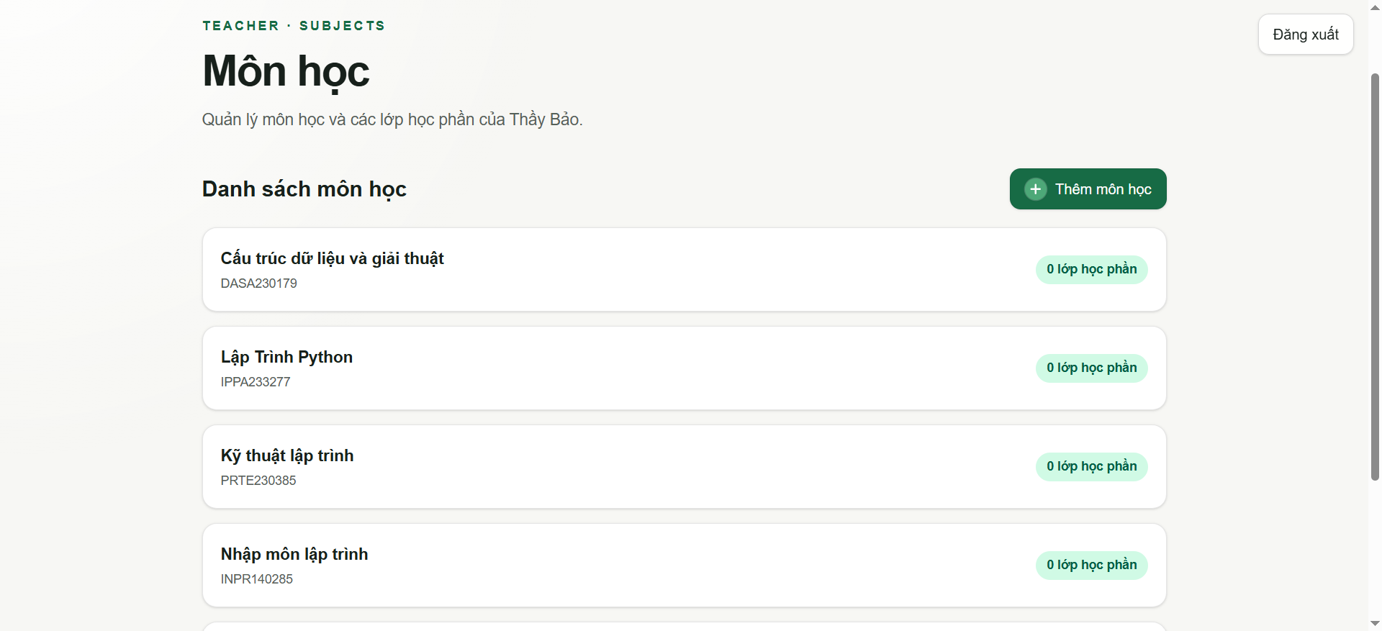
Giảng viên có thể xem các môn học đã tạo, mã môn học và số lớp học phần; đồng thời sử dụng nút Thêm môn học để tạo môn mới.

5.2. Course Section và danh sách sinh viên
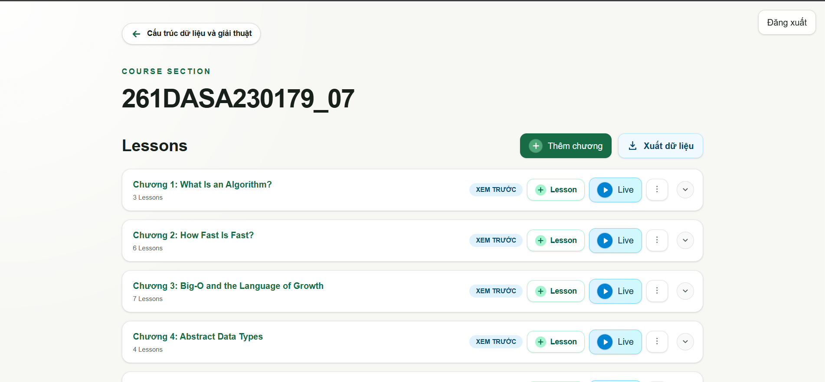
Trang Course Section sắp xếp các Lesson theo từng Chapter. Tại đây, giảng viên có thể tạo Lesson, xuất dữ liệu Excel, tải lên danh sách sinh viên và tìm kiếm MSSV đã lưu.
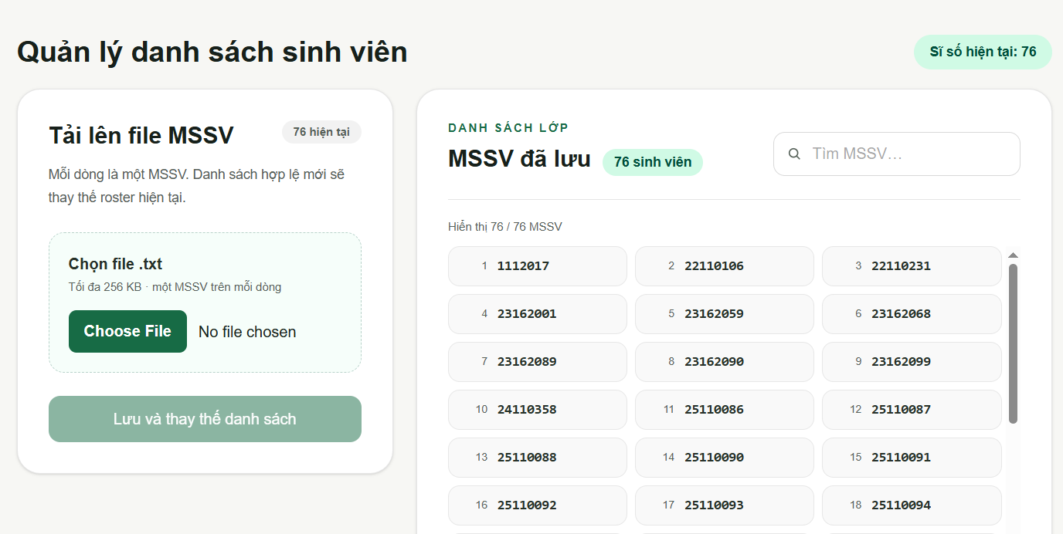

5.3. Teacher Live Dashboard
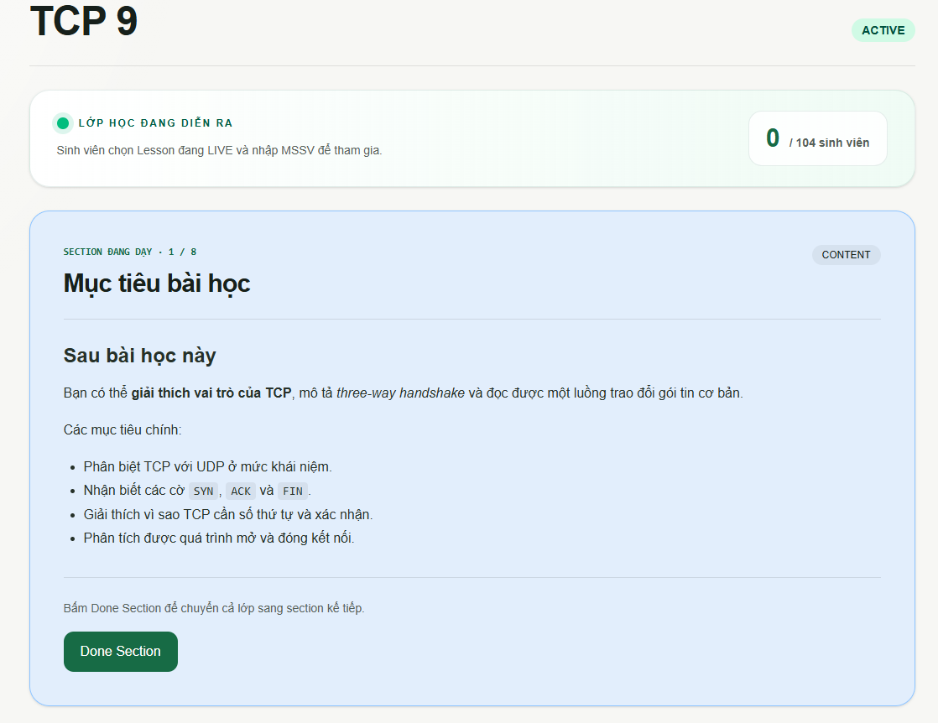
Khi Lesson đang LIVE, giảng viên có thể theo dõi số sinh viên đã tham gia và Section đang được dạy, đồng thời dùng Done Section để chuyển sang Section tiếp theo.

5.4. Sinh viên xem Lesson LIVE
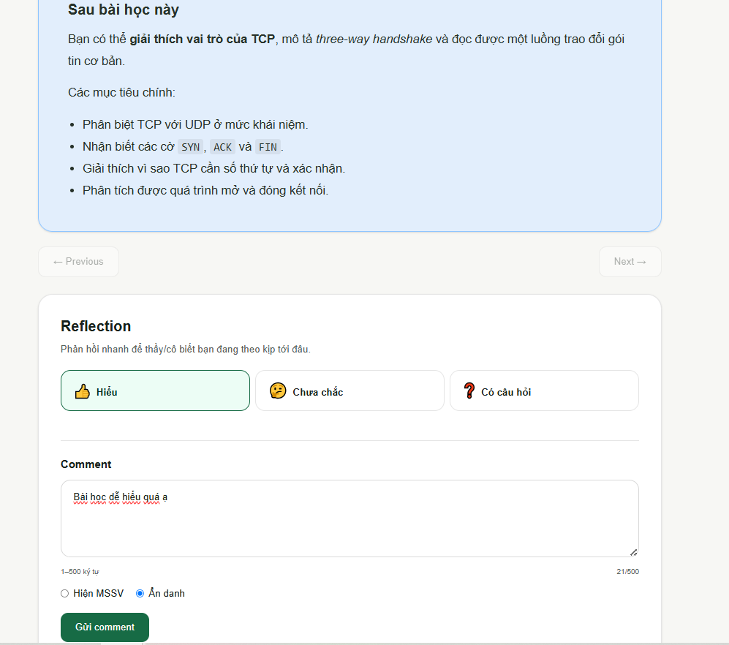
Sinh viên xem Section hiện tại, chọn reaction và gửi comment có hiển thị MSSV hoặc ở chế độ ẩn danh. Các nút điều hướng chỉ cho phép chuyển đến những Section đã được giảng viên mở.

5.5. Session Reviews cuối buổi học
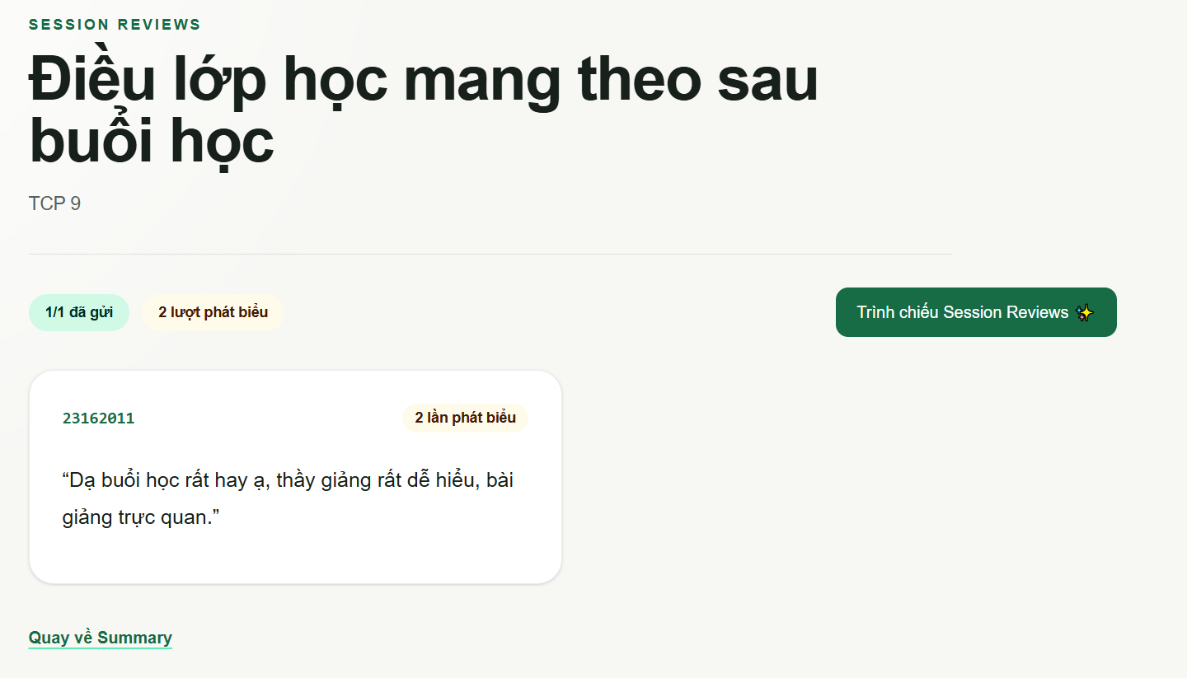
Sau khi Session kết thúc, giảng viên có thể xem MSSV, số lần phát biểu và nội dung review mà sinh viên đã gửi. Các dữ liệu này cũng có thể được hiển thị ở chế độ trình chiếu.

5.6. Class Voices Presentation Mode
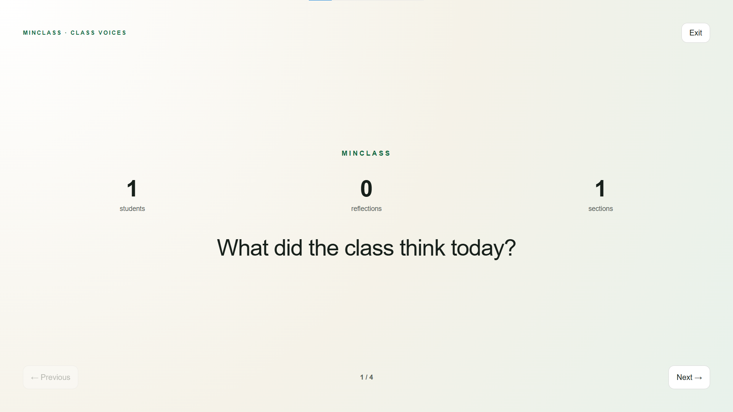
Class Voices hiển thị phản hồi của lớp lần lượt theo từng bước, với các nút Previous, Next và Exit để giảng viên sử dụng khi tổng kết buổi học.

6. Các lỗi thường gặp

“Không thể khởi tạo phiên”
Một số nguyên nhân thường gặp:
- Supabase URL hoặc publishable key được cấu hình chưa đúng.
- Chức năng đăng nhập ẩn danh chưa được bật trong Supabase Auth.
- Thiết bị không thể kết nối mạng đến Supabase.
Sau khi người quản trị kiểm tra và sửa cấu hình, hãy tải lại trang.

“Tên đăng nhập hoặc mật khẩu không đúng”
- Tên đăng nhập của giảng viên phải là thaybao.
- Kiểm tra lại mật khẩu do người quản trị cung cấp.
- Kiểm tra tài khoản cố định thaybao@minclass.local trong Supabase Auth.

“Không thể tải dữ liệu môn học”
- Kiểm tra kết nối đến Supabase.
- Đảm bảo toàn bộ migration cần thiết đã được áp dụng.
- Nếu phiên đăng nhập của giảng viên đã hết hạn, hãy đăng xuất rồi đăng nhập lại.

“Bạn không thuộc lớp học phần này”
MSSV không có trong danh sách điểm danh của Session LIVE hoặc không có trong danh sách lớp được dùng để xem lại Lesson. Hãy kiểm tra lại Course Section và MSSV đã nhập.

Không tự mở được Chapter sau khi đã xác minh MSSV
Phiên Course Section dùng cookie phiên. Hãy quay lại lớp học phần, kiểm tra badge MSSV hoặc chọn Đổi để xác minh lại. Chapter LIVE vẫn yêu cầu nhập MSSV riêng.

Không thấy reaction, comment, participant hoặc Quiz cập nhật
- Kiểm tra kết nối mạng của cả giảng viên và sinh viên.
- Chờ hệ thống kết nối lại và tải lại dữ liệu mới nhất.
- Nếu dữ liệu vẫn không cập nhật, hãy tải lại Dashboard và kiểm tra cấu hình Supabase Realtime publication.

Không thể nộp lại Quiz hoặc tổng kết cá nhân
Đây là quy tắc của hệ thống: mỗi Quiz và mỗi phần Tổng kết cá nhân chỉ được gửi một lần.

